Олимпиада по русскому языку для 1 класса (заочный тур)
Задание необходимо распечатать и сдать учителю (или прислать по электронной почте) до 22 октября.
Выполнил_ учени___ 1 класса _____ __________________________________________________
1. Переставь буквы так, чтобы получилось слово. Подчеркни лишнее слово. (4 баллов)
О,В,С,А_______________________
С,Т,А,И______________________
Т,К,А,У______________________
Р,Т,Т,О______________________
2. Зачеркни лишний слог, чтобы получились слова. Напиши слова. (2 баллов)
СОРОЛОВЕЙ ________________________
ВОРОКАБЕЙ ________________________
ЛИВОРОНА ________________________
3. Разгадай ребусы и запиши слова. (4 баллов)
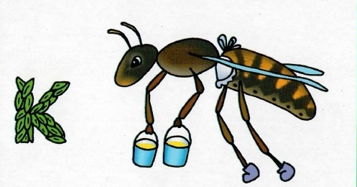

_________________________________________________________

4. Раздели предложение на слова черточками. Напиши красиво готовое предложение. (5 баллов)
МИЛАКОРМИТКОШКУ
____________________________________________________________________________________________________________________

____________________________________________________________________________________________________________________

5. Подчеркни слова, которые надо писать с большой буквы
(1 балл)
ВОРОБЕЙ, ВИШНЯ, МОСКВА, ЁЖИК, ДОН, ДЕВОЧКА, ЦИРК, СОЛОВЬЁВ, КЛАСС, ПАПА, РЕКА, МУРКА, ОЛЯ, КРАСНОДАР, ИВАН.

6. Из каждого слова возьми только первые слоги и составь новое слово (4 балла):
а) баран, рана, бантик ___________________________________
_______________________________________________________
б) кора, лото, боксёр ___________________________________
_______________________________________________________

Учитель: Митюшина Светлана Сергеевна
email: mdgeneva@mail.ru

